威海市环翠区食品药品监督管理局
2017年部门收支预算表
目录

第一部分 概况
一、主要职能
二、部门预算单位构成
第二部分 2017年部门预算表
一、2017年环翠区食品药品监督管理局收支预算总表
二、2017年环翠区食品药品监督管理局收入预算总表
三、2017年环翠区食品药品监督管理局支出预算总表
四、2017年环翠区食品药品监督管理局财政拨款支出预算表
五、2017年环翠区食品药品监督管理局政府性基金预算支出表
六、2017年环翠区食品药品监督管理局一般公共预算基本支出预算表（按经济科目分类）
七、2017年环翠区食品药品监督管理局公共预算财政拨款“三公经费”支出预算表
八、2017年环翠区食品药品监督管理局政府采购预算表
九、2017年环翠区食品药品监督管理局一般公共预算支出表
十、2017年环翠区食品药品监督管理局一般公共预算基本支出表
十一、2017年环翠区食品药品监督管理局财政拨款收支预算总表
第三部分 2017年部门预算情况和重要事项说明
第四部分 名词解释
第一部分 概况

一、主要职责
（一）负责实施国家、省、市、区食品（含食品添加剂、保健食品、酒类，下同）安全、药品（含中药、民族药、下同）、医疗器械、化妆品监督管理法律、法规、规章和相关规划、政策，组织拟订相关规范性文件并监督实施；推动建立落实食品药品安全企业主体责任、政府负总责的机制，组织实施食品药品重大信息直报制；防范区域性、系统性食品药品安全风险。
（二）负责实施和监督餐饮行政许可；建立食品安全隐患排查治理机制，制定全区食品安全监查年度计划、重大整顿治理方案并组织落实；组织实施区食品安全信息统一公布制度，公布全区食品安全日常监督管理信息；组织开展食品安全监督抽样检验工作。
（三）负责监督实施国家药典等药品和医疗器械标准及分类管理制度；监督实施药品和医疗器械研制、生产、经营、使用质量管理规范；组织开展药品抽样检验工作；建立药品不良反应、医疗器械不良事件监测体系并开展监测和处置工作；配合实施国家基本药物制度；监督实施中药饮片炮制规范。
（四）负责制定全区食品、药品、医疗器械、化妆品监督管理的稽查制度并组织实施，组织查处违法行为；规范行政执法行为，完善行政执法与刑事司法衔接机制；监督实施问题产品召回和处置制度。
（五）负责食品药品安全事故应急体系建设，组织和指导重大食品安全事故应急处置和调查处理工作，监督事故查处落实情况。
（六）负责制定全区食品药品安全科技发展的政策措施并组织实施，推进食品药品检验检测体系、电子监管追溯体系和信息化建设。
（七）负责开展食品药品安全宣传、教育培训；推进诚信体系建设。
（八）掌握分析全区食品、药品、医疗器械安全形势和存在的问题，提出完善制度机制和改进工作的建议。
（九）承担区食品安全委员会日常工作；负责食品安全监督管理综合协调，健全协调联动机制；督促检查食品安全法律法规和区食品安全委员会决策部署的贯彻落实情况；督促检查镇（街道）履行食品安全监督管理职责情况并负责考核评价。
（十）承办区委、区政府以及区食品安全委员会交办的其他事项。
二、部门预算单位构成
威海市环翠区食品药品监督管理局部门预算包括：威海市环翠区食品药品监督管理局一级预算和威海市环翠区食品药品稽查大队二级单位预算。纳入威海市环翠区食品药品监督管理局2016年部门预算编制范围的单位详细情况见下表：
序号 | 单位名称 | 备注
1 | 主管部门
 | 威海市环翠区食品药品监督管理局
2 | 二级预算单位
 | 威海市环翠区食品药品稽查大队

第二部分 2017年部门预算表
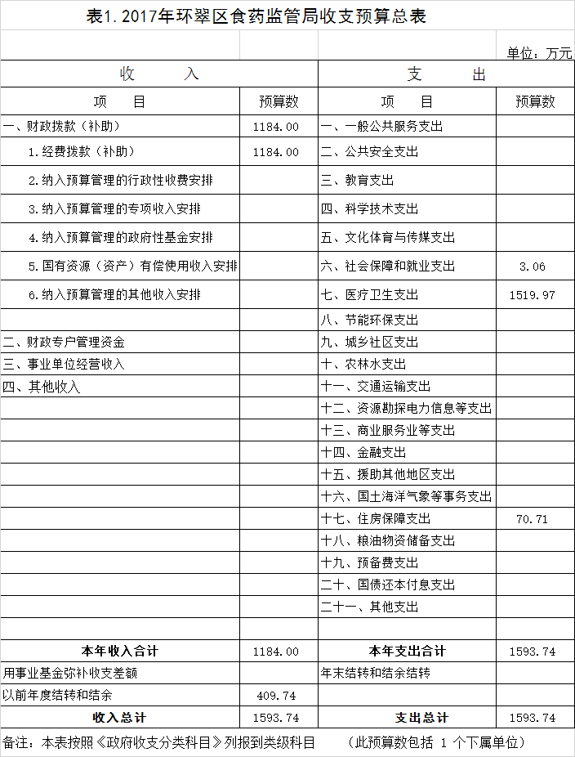
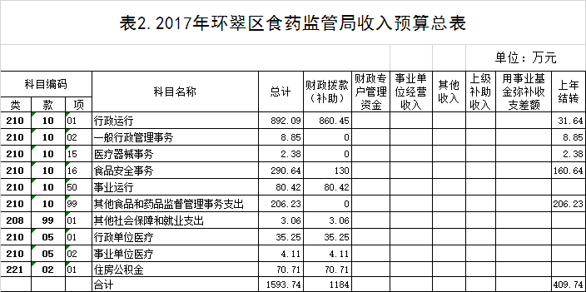
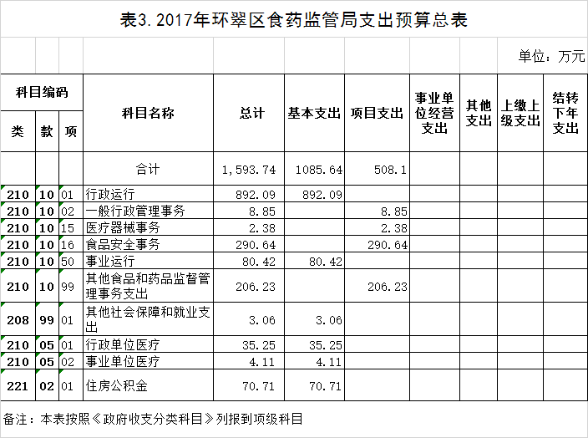
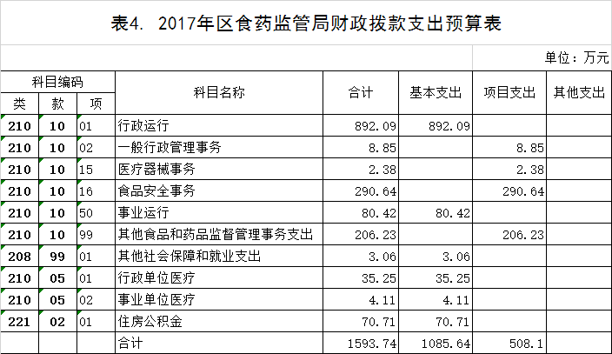
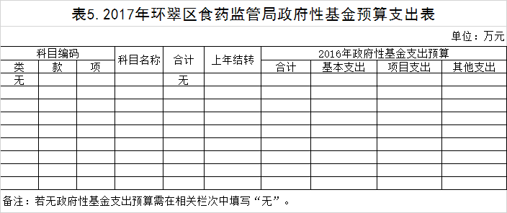
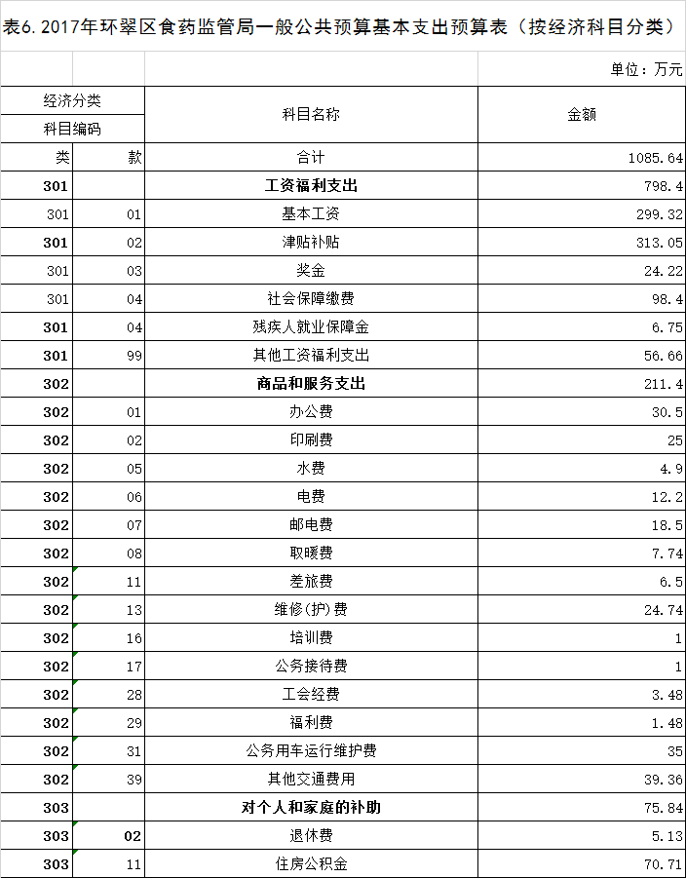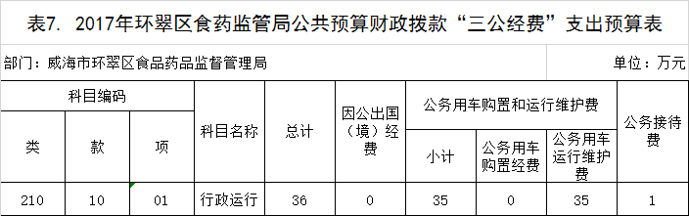
2017年三公经费预算支出说明
（1）因公出国（境）费
2017年根据年初预算安排出国（境）费预算0万元；与去年预算持平。
（2）公务接待费
2017年安排公务接待费预算1万元，主要用于保障本单位开展按规定开支的各类公务接待支出；与去年预算持平。
（3）公务用车运行维护费
2017年安排公务用车运行维护费35万元，主要用于保障本单位日常监督检查等执法工作所产生的燃料费、维修费、过路过桥费、保险费等支出；与去年预算相比增加了2.5万元。主要是因为2016年新增加了1辆执法车的预算，所以预算比2016年略有增加。
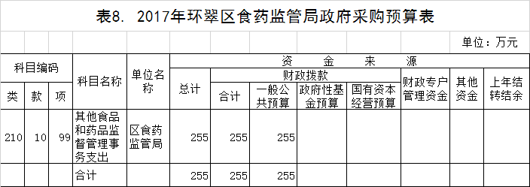
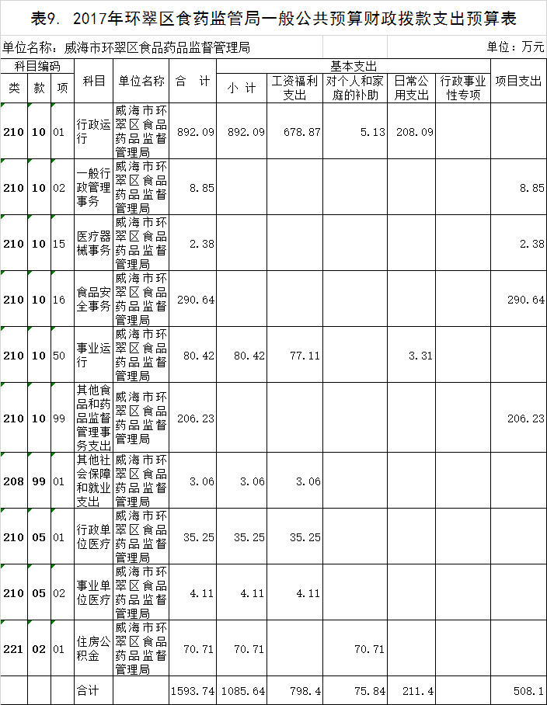

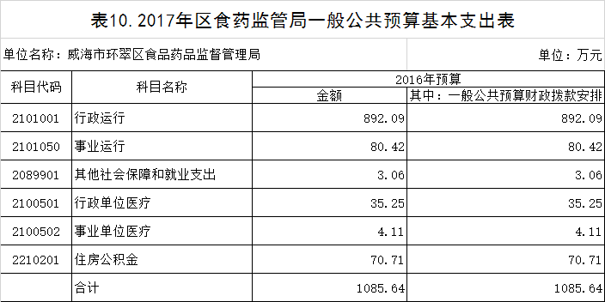
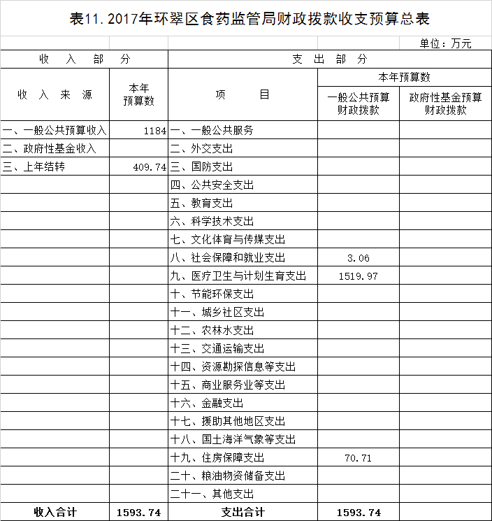
第三部分 2017年部门预算情况和重要事项说明

一、2017年部分预算情况说明
（一）预算编制的基本原则和方法
我局根据《预算法》和国家其他法律、法规的规定，保障部门维持正常的运转、完成日常工作任务所需的基本支出，体现厉行节约，反对浪费，勤俭办事的方针，科学合理的编制部门预算。
（二）收支预算总体情况
2017年收入预算为1593.74万元，其中：财政拨款 1184万元，上年结转409.74万元。
2017年支出预算为1593.74万元，其中：社会保障和就业支出3.06万元，医疗卫生支出1519.97万元，住房保障支出70.71万元。
（三）财政拨款支出预算情况
2017年财政拨款支出预算为1593.74万元，具体情况如下：
1.社会保障和就业支出3.06万元，主要用于生育险、工伤险和失业险的支出。
2.医疗卫生支出1519.97万元，主要用于办公费、差旅费水电费、公车运行、抽样检测等商品和服务支出以及医疗保险的支出。
3.住房保障支出70.71万元，主要用于住房公积金的支出。
（四）一般公共预算收支情况
2017年一般公共预算当年拨款1593.74万元，比上年增长33.61%，主要是因为加大了对创建国家食品安全城市创建工作经费的投入，其中社会保障和就业支出（类）3.06万元占0.19%、医疗卫生支出1519.97万元占95.37%、住房保障支出70.71万元占4.44%。
具体如下：
1.社会保障和就业支出（类）其他社会保障和就业支出（款）其他社会保障和就业支出（项）支出3.06万元，比上年增长了115.49%，主要是因为工资调整和缴费基数增加。
2.医疗卫生与计划生育支出（类）食品和药品监督管理事务（款）行政事业单位医疗（项）支出是39.36万元，比上年增长了11.95%，主要是因为工资调整和缴费基数增加。
3.医疗卫生与计划生育支出（类）食品和药品监督管理事务（款）行政运行（项）支出是1480.61万元，比上年增长了35.85%，主要是因为创建国家食品安全城市增加了经费支出。
4.住房保障支出（类）住房改革支出（款）住房公积金（项），支出是70.71万元，比去年增长了6.57%，主要是因为工资调整和缴费基数增加。
（五）财政拨款安排的基本支出情况
2017年财政拨款安排的基本支出预算为1085.64万元，其中人员经费874.24万元。主要包括：基本工资、津贴补贴、奖金、社会保险缴费、伙食补助费、绩效工资、其他工资福利支出、离休费、退休费、抚恤金、生活补助、医疗费、奖励金、住房公积金、其他对个人和家庭的补助支出等。
公用经费211.4万元。主要包括：办公费、印刷费、咨询费、手续费、邮电费、取暖费、差旅费、维修（护）费、租赁费、会议费、培训费、公务接待费、劳务费、委托业务费、工会经费、福利费、公务用车运行维护费、其他交通费、其他商品和服务支出、办公设备购置、专用设备购置、信息网络及软件购置更新、其他资本性支出等。
（六）政府性基金支出预算情况
2017年政府性基金支出预算为0万元。
（七）公共预算财政拨款安排的“三公”经费预算情况
2017年，通过公共预算财政拨款安排的因公出国（境）、公务用车购置及运行费、公务接待费等“三公”经费预算共36万元。
1.因公出国（境）费预（决）算0万元 。
2.公务用车购置及运行费预（决）算35万元。其中：单位公务用车购置费及燃料费18万元；维修费8万元；过路过桥费 1万元；保险费8万元。
3.公务接待费预（决）算 1 万元。共接待 9 批次，共90人。

二、重要事项说明
（一）政府采购情况
2017年政府采购预算为255万元，用财政资金安排。
（二）一般公共预算安排的“三公”经费情况
2017年，通过一般公共预算财政拨款安排的“三公”经费预算共36万元，其中：公务用车购置及运行费35万元，公务接待费1万元。
2017年“三公”经费预算与2016年相比增加了7.46%，其中：公务用车购置及运行费与2016年相比增加了2.5万元、公务接待费与2016年持平。
（三）国有资产占有使用情况
截至2016年9月底，本部门共有车辆14辆，其中，公务用车0辆、一般执法执勤用车11辆、特种专业技术用车3 辆、其他用车0辆；2017年，部门预算未安排购置单位价值在50万以上通用设备和单位价值100万元以上专用设备。
（四）机关运行经费情况
2017年威海市环翠区食品药品监督管理局以及环翠区食品药品稽查大队的机关运行经费财政拨款预算为88.27万元。
（五）绩效目标设置情况
2017年我局没有财政拨款安排的投资发展类项目，不涉及绩效目标设置。

第四部分 名词解释

一、财政拨款收入：指由区级财政当年拨付的资金。按现行管理制度，区级部门决算中反映的财政拨款包括一般公共预算财政拨款和政府性基金财政拨款。
二、上级补助收入：指事业单位从主管部门和上级单位取得的非财政补助收入。
三、事业收入：指事业单位开展专业业务活动及其辅助活动取得的收入。包括事业单位收到的财政专户实际核拨的教育收费等。
四、经营收入：指事业单位在专业业务活动及其辅助活动之外开展非独立核算经营活动取得的收入。
五、附属单位上缴收入：指事业单位附属独立核算单位按照有关规定上缴的收入。
六、其他收入：指单位取得的除上述“财政拨款收入”、“上级补助收入”、“事业收入”、“经营收入”、“附属单位上缴收入”等以外的各项收入。
七、用事业基金弥补收支差额：指事业单位在预计用当年的“财政拨款收入”、“财政拨款结转和结余资金”、“事业收入”、“事业单位经营收入”、“其他收入”等不足以安排当年支出的情况下，使用以前年度积累的事业基金（事业单位当年收支相抵后按国家规定提取、用于弥补以后年度收支差额的基金）弥补本年度收支缺口的资金。
八、年初结转和结余：指以前年度尚未完成、结转到本年仍按原规定用途继续使用的资金，或项目已完成等产生的结余资金。
九、结余分配：指事业单位按照《事业单位会计制度》的规定从非财政补助结余中分配的事业基金和职工福利基金等。
十、年末结转和结余：指单位按照有关规定结转到下年继续使用的资金，或项目已完成等产生的结余资金。
十一、基本支出：指单位为保障其机构正常运转、完成日常工作任务而发生的各项支出。
十二、项目支出：指单位在基本支出之外为完成特定的工作任务或事业发展目标所发生的支出。
十三、经营支出：指事业单位在专业业务活动及其辅助活动之外开展非独立核算经营活动发生的支出。
十四、“三公”经费：指区级部门用财政拨款安排的因公出国（境）费、公务用车购置及运行费和公务接待费。其中，因公出国（境）费反映单位公务出国（境）的差旅费、伙食补助费、杂费、培训费等支出；公务用车购置及运行费反映单位公务用车购置费（含车辆购置税）及租用费、燃料费、维修费、过路过桥费、保险费等支出；公务接待费反映单位按规定开支的各类公务接待（含外宾接待）支出。
十五、机关运行经费：为保障行政单位(含参照公务员法管理的事业单位)运行用于购买货物和服务的各项资金，包括办公费、印刷费、咨询费、手续费、水费、电费、邮电费、取暖费、物业管理费、差旅费、因公出国（境）费、维修（护）费、租赁费、会议费、培训费、公务接待费、专用材料费、劳务费、委托业务费、工会经费、福利费、公务用车运行维护费以及其他费用等。
十六、社会保障和就业支出（类）其他社会保障和就业支出（款）其他社会保障和就业支出（项）：反映除上述项目以外其他用于社会保障和就业方面的支出。
医疗卫生与计划生育支出（类）食品和药品监督管理事务（款）行政单位医疗（项）：反映财政部门集中安排的行政单位基本医疗保险缴费经费，未参加医疗保险的行政单位的公费医疗经费，按照国家规定享受离休人员、红军老战士待遇人员的医疗经费。
医疗卫生与计划生育支出（类）食品和药品监督管理事务（款）事业单位医疗（项）：反映财政部门集中安排的事业单位基本医疗保险缴费经费，未参加医疗保险的事业单位的公费医疗经费，按照国家规定享受离休人员待遇的医疗经费。
医疗卫生与计划生育支出（类）食品和药品监督管理事务（款）行政运行（项）：反映行政单位（包括实行公务员管理的事业单位）的基本支出。
医疗卫生与计划生育支出（类）食品和药品监督管理事务（款）一般行政管理事务（项）：反映行政单位（包括实行公务员管理的事业单位）未单独设置项级科目的其他项目支出。
医疗卫生与计划生育支出（类）食品和药品监督管理事务（款）药品事务（项）：反映用于药品（含中药、民族药）监督管理方面的支出。
医疗卫生与计划生育支出（类）食品和药品监督管理事务（款）医疗器械事务（项）：反映用于医疗器械监督管理方面的支出。
医疗卫生与计划生育支出（类）食品和药品监督管理事务（款）食品安全事务（项）：反映用于食品（含食品添加剂、保健食品）监督管理方面的支出。
医疗卫生与计划生育支出（类）食品和药品监督管理事务（款）事业运行（项）：反映事业单位的基本支出，不包括行政单位（包括实行公务员管理的事业单位）后勤服务中心、医务室等附属事业单位。
医疗卫生与计划生育支出（类）食品和药品监督管理事务（款）其他食品和药品监督管理事务支出（项）：反映除上述项目以外其他用于食品和药品监督管理事务方面的支出。
住房保障支出（类）住房改革支出（款）住房公积金（项）：反映行政事业单位按人力资源和社会保障部、财政部规定的基本工资和津贴补贴以及规定比例为职工缴纳的住房公积金。

